3DScanCloud


(第二十二组课程报告)

指导教师 ： 姚政
助理教师 ： 黄光轮
专 业 ： 计算机技术
日 期 ： 2018年12月24日

小组成员
小组名称 | 第二十二组
小组成员（按学号排序）
姓名 | 专业 | 学号
杨爽 | 计算机技术 | 2018Z8020661031

文档操作记录
主 题 | 高质量软件过程-案例作业
修订历史
版本 | 日期 | 状态 | 执行人 | 简要说明
0.1 |  | C |  | 创建框架部分
0.2 |  | C |  | 创建问题部分
0.3 |  | C |  | 创建公司现状介绍部分
0.4 |  | C |  | 创建配置管理问题改进部分
0.5 |  | C |  | 创建供应商管理1问题改进部分
0.6 |  | M |  | 改进配置管理问题改进部分
0.7 |  | C |  | 创建供应商管理2问题改进部分
0.8 |  | C |  | 创建产品工程问题改进部分
0.9 |  | RMC |  | 合并，调整，增加案例概述
0.91 |  | C |  | 创建项目后续和致谢部分内容
1.0 |  | RM | 全体 | 查错并且修改

说明：状态定义：C—创建；M—修改；D—删除；R—审查

目录
1 概要介绍 5
1.1公司介绍 5
1.2 项目介绍 5
1.2.1 项目背景 5
1.2.2 人员介绍 6
2 案例概述 6
2.1 项目启动阶段 6
2.2 项目需求调研阶段 6
2.3 项目设计阶段 7
2.4项目开发测试阶段 7
2.5 上线调试 8
2.6 试运行 8
2.7 TROUBLE IS MY FRIEND 8
3 问题及改进效果场景再现 9
3.1 场景一之变更请求管理 9
3.2 场景二之软件产品工程 14
3.3 场景三之版本控制 16
3.4情景四之选择供应商的分歧 19
3.5 情景五之履行供方协议 24
4 项目后续 26
5 参考文献 27
6 致谢 27

概要介绍

1.1公司介绍
3DScanCloud公司是一家由六名2018年入学的人工智能学院硕士研究生，老杨、老王、小枘、小牛、小芮、阿真、大华所联合创建的，该公司专注研发移动终端手持扫描设备以及扫描数据三维成像系统。随着公司的发展，到2018年已经吸纳了20多名技术能手和业务骨干，年收益也达到了1000万人民币。在2018年公司被私募基金所收购，老总—老杨为私募基金所委派。
目前公司有两个主要部门，研发部和客户市场部。 研发部主要负责新产品的研发，客户市场部主要专注于客户服务及市场推广销售等工作。

1.2 项目介绍

1.2.1 项目背景
目前公司开发的扫描系统应用在世界上各大传统家具门店，建筑设计，VR商务类产品，公司也因此获得了巨大的收益。但是好景不长，很快同类型的3D数据公司如雨后春笋般出现，更好的数据技术也把3DScanCloud公司的市场不断打压，公司的收益逐渐萎缩。就在这时，国内重量级企业-----华为公司的研发部门由于业务需求，想在其智能终端设备上打造VR可视化办公环境，需要一套定制化的3D室内自动扫描空间重现系统，并将其部署在自己的移动终端产品上，老杨看准时机，经过了缜密的研究决定使3DScanCloud的业务往定制化移动应用方向发展，来提高公司的核心竞争力，增加公司的收益。所以，老杨要求客户市场部的小牛必须拿下华为公司的这个单子，小牛历尽千辛万苦，终于以自己报价较低和对标书要求百分百承诺的情况下拿下了这个单子。
管理层会议上，老杨对于市场部能够拿下这个单子表示十分高兴，会上表扬了小牛和他的团队，然后对小芮和老王提出殷切要求：前面的弟兄们已经把红旗插到城头了，我们要扩大胜利结果，把这个项目做好，保质保量，务必在规定期限内圆满完成，最终让我们在移动办公领域市场口碑从华为公司开始叫响。

1.2.2 人员介绍
下表为主要在本文档的出场人物，其角色和所在部门。
主要出场人物 | 角色 | 所在部门
老杨 | 总经理 | 总经理办公室
小芮 | 经理 | 研发部
老王 | 项目经理 | 研发部
阿真 | 一组组长 | 研发部
小枘 | 二组组长 | 研发部
大华 | 三组组长 | 外包公司
小牛 | 经理 | 客户市场部

案例概述

2.1 项目启动阶段
因为移动办公套件这个项目对公司未来业务发展尤为重要，因此公司高层对此相当看重，于是当前各个其它项目开发组中但凡可以抽调的精英和熟练技术人员统统都调到新成立的这个项目组中，同时，考虑到工期紧张，从外包公司BetterDone 找了7人，补充到项目组中，统一归项目组调遣，并且部分子产品从PP公司采购。
誓师大会上，罗总亲自登台鼓舞士气，他告诉大家，这个项目做好了，奖金自是不用说，以此为契机，占领市场，并形成优势产品后，别的不敢说，在座的各位在北京六环内买套房子，还是很有希望的。听到这，大家眼睛都湿润了。
最后，经过技术部牵头会议讨论，决定项目管理上借鉴RUP模型，采用迭代方式。

2.2 项目需求调研阶段
甲方对项目高度重视，其程度不输于乙方，这也说明用户是真正想用这笔钱做一件有用的事情，而不是像有些部门一样，只是为了将年度财政预算用光。
在这种情况下，甲方从集团及各子公司的信息化建设部门抽调专人，组成一个专家组，同各业务部门的需求调研有专家组牵头，每到一个业务部门，同相关基层领导了解业务，搜集相关现有业务流程和文档资料。
通过对幻想公司实际业务系统的考查，结合专家组的相关意见，老潘将整个系统根据业务职能部门分为十几个子系统，李卫相应的成立了八个开发小组来设计开发具体的子系统。
需求分析阶段，采用快速迭代方式，将系统通过超静态原型提供给客户，这种html原型除了页面的数据是静态之外，各种业务操作都是逼真的。迭代周期为一周，完成一版后，给专家组进行功能评审。
每个子系统平均经过5，6次迭代后，功能、界面基本确定。
然后三个月后，在专家组的主持下，同幻想公司各业务职能部门开始了需求确认工作，经过两轮，各业务职能部门负责人基本都在需求确认书上签了字。

2.3 项目设计阶段
这静态原型的基础上，各开发组开始编写各子系统详细设计，及其数据库设计。
设计文档在完成后，在项目组内进行评审，根据评审意见进行修改。
最终统一提交到文档版本库中。

2.4项目开发测试阶段
项目开发根据计划，产品分两次迭代，几个和硬件设备功能关联比较紧密的子系统，放到第二次迭代中。
鉴于需求调研用时较长，超出项目原本计划，同时甲方对合同时间要求比较严，李卫召集整个项目组召开第二次动员大会，动员大家大干苦干五个月，每天晚上都加班到深夜，有的时候因为一个需要完成一个高级别的功能还通宵达旦，力争在年底之前完成第一次开发迭代。

2.5 上线调试
五个月过去了，测试组集成测试报告显示可以现场部署了，而甲方幻想公司方面，总部新装修的机房各个服务也调试完毕，基础支撑软件也安装调试完毕，于是老潘安排上线组将第一版编译打包，相关配置文件，数据库导出，开始现场部署调试。

2.6 试运行
上线组反馈各子系统基本调试正常后，老潘开始协调甲方各业务职能部门对系统进行功能确认评审，一个功能接着一个功能来，与之前做的静态模型出入不大，基本算过。

2.7 TROUBLE IS MY FRIEND
总有些问题是我们想要回避，却总是不期而遇的，就如那首歌所唱道，Trouble is my friend。
老潘本以为第一轮迭代只会对静态原型设计中一些在实现过程中的适当调整同用户进行一些交流沟通，并不会有太多的问题。
实际情况是，应用真正在几个子公司上线运行后，却发现一堆意想之外的问题。
问题1：版本控制混乱
测试组明明汇报测试通过的模块，用户却反馈了一堆使用中的问题，导致一期上线的几个主要子系统没有使用下去。
更糟糕的是，被老罗狠狠批了一顿的测试组长发现，第一次迭代到现场的版本中，许多被关闭的bug又神奇的复活了。
问题2：测试组很忙，bug很悠闲
测试组的姑娘小伙子们已经放弃晚上约会的时间加班来测试bug，测试报告中，bug数也的确貌似走向一条收敛的方向，但从客户反馈来的bug的确是测试组没有发现的。
神啊，难道你们是用测试“水果忍者”的用例去测的这系统吗？——老潘很生气。
问题3：随意的更变
代码，文档或者其他被共享的资源有时候不如你想象的那样保持一致性，它们会被某些人在某些时候在某些地方有意地或者无意地更改，使得其他人在使用包含这段代码的build或者查看相应文档的时候会出现意想不到的事情，例如字段找不到，或者逻辑部分调用的问题。代码和相应的资源是无罪的，是谁出的问题呢？
问题4：选择供应商的纠结
在选择供应商方面，公司老大和市场部、研发部的多方利益出现了分歧，缺乏有效地供应商评估方案，不能够有效地以公司的利益的最大化出发，通过科学有效地办法选择供应商。如何将备选和已选的供应商相关信息科学管理，加以实际应用，优码神州要走的路还很远。
问题5：履行供方协议打折
在产品即将上线之时，发现外包的子系统：手机会议系统质量很差，原因是开发部和销售部都没有对外包公司开发手机会议系统时进行督促检查，在接收后也没有经过测试。如何在产品上线前让外包公司提供性能良好的手机会议系统，老罗大为挠头。

问题及改进效果场景再现

3.1 场景一之变更请求管理
一天中午过后，开发部经理老潘还在回味着中午的9块钱的盖饭，便看到老纪气冲冲的跑进了办公室，一屁股坐到了对面的椅子上，老潘察觉情况不对，便有了下面一段对话。
老潘：“怎么了老纪？谁惹着我们大领导了？”
老纪：“这活儿没办法干了，我不干了。”
老潘：“别，您是咱们开发部的主力。怎么也不能缺了您呐！”
老潘：“现在咱们的进度不是还是挺顺利的吗？”
老纪：“顺利？看起来确实还挺顺利的，不过现在出现的问题不解决的话，将来估计就不那么顺利了。”
老潘：“出什么问题了，你慢慢说。”
老纪：“上次咱们开会的时候，你当时给我们的任务分工没有变吧？”
老潘：“没有啊。”
老纪：“没有？好！那为什么我们的一个功能的被小李他们组的一个开发人员给改的乱七八糟？”
老纪接着又说，“如果他往好了改我也就不说什么了，但是他改后功能完全失效，你让我说什么？”
老潘：“啊？不会吧，我去找小李问问，你先回去，我一定给你妥善答复”。

老潘找来小李问到，“小李，听说你们组有个程序员把老纪他们的程序给改了？还改的一塌糊涂？”
小李连忙说到：“对不起潘总，事情是这样的，我们组的小赵上次跟客户市场部的人一起去幻想公司那里进行阶段性的演示，过程进行到一半，幻想公司的负责人审阅某一功能后，要求更改这个功能，来满足他们现在的业务变化，而且要求立即更改，他要现场看效果。”
“然后呢？”，老潘问到。
小李：“小赵给我打了电话，我口头同意了，但是没有想到小赵直接连到了咱们的代码库进行更改，而且小赵是个实习生，没有多少工作经验，代码修改的很糟糕， 客户很不满意。”
“小李啊，小李，你让我说你什么好，你作为一个有丰富经验的主管，怎么会让一个实习生去跟着客户市场部的人去客户现场呢？而且还同意了改代码的要求？你知道这会引起多大的问题吗？”老潘表情严肃的说到，“我限你半个月内，消除不良影响，彻底解决这个问题，让相同的问题不再发生！”
就在那天晚上，小李失眠了，他反复再想到底如何彻底解决这个问题。打开电脑，胡乱地浏览着，突然看到了一个熟悉的文件夹，名字是SCM，打开一开里面有好多个PPT，这不就是当时在工信院张老师讲配置管理时候的PPT吗？他想，或许里面会有他想要的答案，打开PPT，其中里面有一张是讲配置管理中的变更管理，小李如同发现新大陆一般，仔细地研读了好几遍PPT，突然意识到这次的问题应该可以彻底解决了。
第二天一大早，一路小跑的来到了老潘的办公室，老潘奇怪地问到，“怎么了？中彩票了？”
“我知道怎么解决那个问题了！”小李兴奋地说道。
老潘：“怎么解决？”
小李：“你还记得咱们当时上的一门课叫配置管理么？”
“当然记得！”老潘说到，“张老师的课不是？”
小李：“没错，我昨晚仔细地研读了好几遍张老师给的资料，发现咱们的问题出在没有进行变更请求管理。”
“变更请求管理？”，老潘说到，“那门课当时真心没有仔细听啊，快来说说怎么进行变更请求管理？”
小李拿出一张写了两行字的纸递给老潘，这是他昨天一夜总结出来的现在公司在研发过程中的问题，其中包括：
- 任何人可以随意访问更改代码，文档。
- 对变更请求没有一个批准的工作流程。
老潘看过以后问，“这确实是咱们现在所面临的问题，但是如何解决呢？”
“莫急，莫急，听我慢慢道来”，小李不慌不忙地说到，“首先，我们需要先对权限进行控制，不能什么级别的人，什么部门的人都能去访问，去修改咱们的源代码。”
老潘：“什么方式？”
小李继续说到：“我仔细的分析了一下咱们现在存源代码的方式，现在使用的就是一个共享文件夹，而且我请系统管理员查看了一下权限，是任何人都可读可写的，这就埋下了隐患。所以我建议要对访问进行控制”，一边说，小李一边拿起一支水笔在白板上画起来，“由于我们所有的用户和文件服务器是在域内，我可以为每个功能组建立安全组，安全组可以用来进行访问控制，只有特定的安全组才可以访问特定的文件夹以及内部的资源。如果某个组有新人进组需要访问这个功能组的源代码，只需要这个新人提出申请然后功能组主管批准就可以了，其他人想访问的话，必须申请得到批准，功能组的主管必然知道自己组内有哪些组员，他自然知道批准谁不批准谁。看，我说的意思跟这个图是一样的”，老潘抬头仔细端详着白板上小李画的草图：
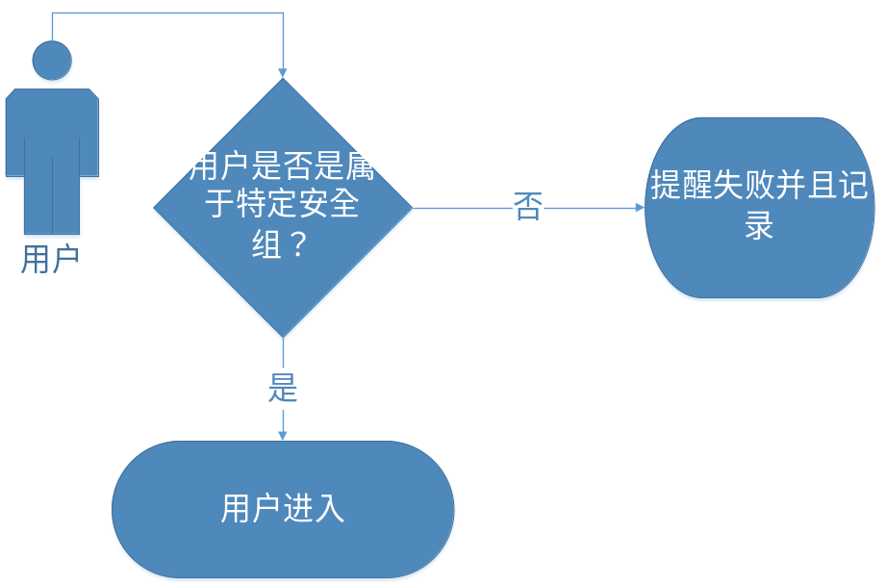
看老潘看的投入，小李继续说，“只有权限部分设定清楚了，我们才可以更加有效地对变更请求进行管理。
老潘：“嗯，上面的权限控制我听明白了，那么接下来如何具体做？”
“我认为，当务之急是先建立一个变更管理委员会”，小李说。
老潘：“变更管理委员会是什么？”
小李：“变更管理委员会是一个包含了各方代表的组织，这个委员会要对变更进行各方面的评估，并且对评估结果达成一致：大家对这个更改是否接受，进而形成最终的决策。一旦变更管理委员会做出了决定，变更请求才会被受理，并且要告知所有相关人士。”
“这个好，可以集体的智慧来决定。就拿这个事件来说，如果当时咱们有个变更管理委员会的话，你就不会擅自作主让小赵去进行改源代码了，就可以让小赵跟幻想公司的负责人说我们公司有变更管理的流程，您提的更改需要得到批准，这需要走流程，所以抱歉我现在不能给你改代码”，老潘边说边看了小李一眼，“另外我觉得我们还应该对变更进行书面的记录，这样的话不仅可以方便以后查询，另外可以让用户了解这个更改的内容是什么。”
“说的太对了！我也是这么想的”，小李说，“我来画一下我们讨论的变更管理的流程图”。
说着，小李就在白板上画出了刚才讨论的流程：
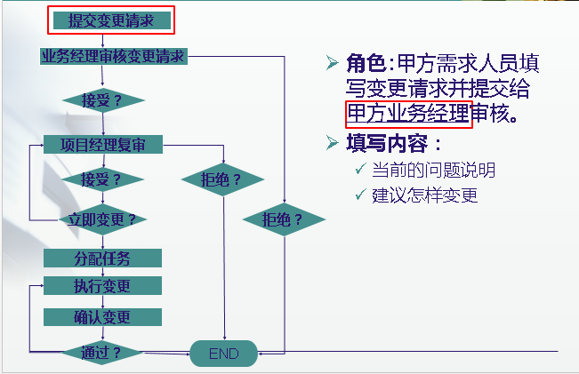
“没错，就是这样！”老潘兴奋地说到，“让我们开始干吧！”
会后，老潘在研发部开始根据和小李的讨论开始实施变更管理。一天，幻想公司的项目经理对在场的优码公司的工程师提出了需要紧急修改数据库里面的字段，有了小赵的教训，加上公司变更管理的实施，这位工程师接到幻想公司的变更要求后，马上就在自己公司的变更管理系统里提出了一个变更请求，优先级为高，变更管理委员会的人被通知到有一个紧急的变更需要考核，由于已经很晚了，所以所有的变更管理委员马上进行了一个在线的会议，研究了一下这个变更，发现这个变更以后对系统几乎没有影响，只需要把相应的参数调整就可以，随便变更管理委员会批准了这个变更，并且把此次变更通知了所有的干系人。第二天，字段以及其他参数改好后，幻想公司的项目经理对这个更变的处理效率十分满意。再往后的日子里，由于变更管理的顺利实施，再也没有出现过乱改代码的事件，功能组组长们表示，相比较以前，现在对自己的代码的保护是非常有效的。对于变更的请求，召开了几次变更管理会议，批准了几项变更，都非常顺利的实施，另外也拒绝了一开始客户方面还是比较抵触，认为他们自己要求更改，开发者必须更改，后来经过高层之间的对话以及分析各种变更失败的案例， 客户方面意识到，变更管理无论是对客户自己的利益，还是对乙方来说都是有极大好处的。
老罗在公司高层会议中表扬了老潘的研发部所做出的改进。

3.2 场景二之软件产品工程
因为bug测试不到位的问题，老潘、李卫和测试组长一起开了会，认真反思了一下测试组当前存在的问题。
测试组长年纪不大，手机应用方面测试不下五个项目了，但是这种大规模基于移动商务应用的，还是头一次。老潘让他把测试用例拿来，抽了一个收发文流程的一看，找到原因了。
原来，之前的测试经历，使得测试组对手机应用的用户体验很在意，颜色搭配、点击方式、菜单按钮布局等等都描述很清楚，但是对业务操作方面的表述，完全是根据早期的需求规格说明书来写的，而那种说明书上的东西，能反应出软件真正功能的70%就不错了。
这种情况下，测试人员只能发现最显著最低级的bug，比如空指针了，数组越界了，其它稍微隐藏深一点的，规格说明书是不会告诉他们的，结果，用户亲自告诉他们了。
明白了上面的原因后，老潘亲自补充了测试用例的格式：
功能A描述
用例目的
前提条件
测试帐户
正常路径
输入/动作 |  | 期望的输出/相应 | 实际情况
示例：典型值…
示例：边界值…
示例：异常值…
可选路径A
输入/动作 |  | 期望的输出/相应 | 实际情况
……
可选路径B
输入/动作 |  | 期望的输出/相应 | 实际情况
……
然后安排早先设计人员和测试组一起，将各个系统的测试用例重新完善一边，结合系统用例和时序图。
最后，新的测试用例下发给测试组。
针对新的产品基线版本，测试组开始了新一轮测试。
测试结果：不但覆盖了用户反馈的bug，而且还发现了一些隐含的功能性bug。
为了更好的检查测试团队的战力，老潘说服老罗，咬了咬牙花钱请第三方专业的测评公司对第一轮迭代的debug版进行了专业的测试。
两星期后，测试报告递交到老潘的办公桌上，与此同时，测试组同样对debug版的新一轮测试报告也递交了上来。
同时打开两份测试报告，老潘长长的伸了个懒腰，满意的笑了。

测试只是堵漏工程，从源头上减少bug数量才是王道，研发经理李卫很清楚这一点。Bug测不出来是测试组的事情，可是那么多低级的bug居然还招摇过市，实在令他无法容忍，更何况老潘强烈要求他将缺陷率降下来。在仔细研究了一下bug的分布情况后，李卫找时间召集了几个开发组长，开了一个短会。
李卫：各位，现场第一轮反馈的bug情况也都看到了，怎么会有那么多低级的bug？
老纪：这个吧，我觉得，还是工期催的太紧了。
李卫：不是吧，老纪，我大概统计了一下，bug分布比较多的是在我们一组二祖，而王枭带的外包组就比较少啊。
老纪：那，很自然啊，他们可以是专业雇佣兵啊，这种高强度的开发，经历自然比我们多，我们可是头一回啊，要不，高手分享分享成功经验？
王枭：呵呵，老纪过誉了。我们也没什么，就是多年来养成一些小的工作习惯，二位不嫌弃的话，我倒是乐意说说。
李卫、老纪：说来听听。
王枭：首先是单元测试，似乎一组二组都没有怎么写单元测试用例，我们单元测试的覆盖率基本都在90%以上，说起单元测试，大家好像都觉得额外增加好大的开发量，但实际上，用单元测试检查出问题并当时修复，整个耗去的时间，要远小于后期发现问题再去测试调试的时间。
李卫和老纪点点头，表示同意。
王枭：再就是呢，我们在设计的时候，尽量松散耦合，功能模块之间避免牵一发而动全身。即便需要提供服务，也都是接口方式，内部实现的调整，基本不影响外部的调用。
李卫：人才啊，老纪，学到了木有？
老纪：模块调用这块，我可以安排人检查重构一下，至于单元测试，试试吧。
李卫：老纪，我看好你哟。
三周后一个中午，老纪乐滋滋的来找王枭去了，一见到就说：“走，兄弟，中午饭我请了，嘿，还真是的，这单元测试看上去费时费力，写好之后，真省心啊，你看自从有了单元测试，我这走路也不喘了，一口气上三楼都没有问题了。”
“哈哈哈哈。。。。。。”

3.3 场景三之版本控制
项目一天一天有条不紊地进行着，又到了老潘向老罗汇报进度的日子。老潘找到老纪说：
“我下午要去给老总汇报项目进度，你把你们组开发出来的，目前最稳定的build给我一个。”
老纪：“好，我去找我的组员拿，等会儿给你”。
老纪来到了自己的小组，看到小马坐在电脑前拷贝代码到服务器，便说：“小马，把目前最稳定，BUG最少的build给我。”小马听后，马上登陆文件服务器，在主文件夹内一通乱翻，半天也没有任何回馈。
老纪问：“找到了吗？”
小马：“我记得应该就是这个了，他用鼠标指向名字为build_2013_alibaba的文件夹”。
老纪拷走了build交给了老潘。刚过了半个小时，老潘就面露难色地走出了老总办公室，来到老纪的座位前，老纪感觉不对，就问到：“怎么了经理？”
老潘：“刚才我给老总展示项目进度，第一个演示的就是你们开发的，五分钟出了十多个bug，有一次还把我的笔记本给搞死机了，你跟我说说这是怎么回事？”
老纪一下就想到了刚才他交个老潘的build ,知道问题应该出在这里，便说：“我立刻去调查，一定给您汇报根本原因！”
老潘走后，老纪把刚才给他代码的小马拉到一个小会议室问：“你刚才给我的那个build是咱们最稳定，bug最少的？”
小马十分委屈的说到：“我当时觉得应该是那个，我也记不住那个真的是您要求的build。”
老纪非常不解的问：“为什么你连哪个build的状态都不知道？”
小马说：“因为咱们这个项目的功能项比较多，每个功能小组版本名字也没有很好的控制，名字起的十分混乱，所以快速找到了想要的build并不是一件十分容易的事情。”
老纪在跟小马谈完话后，又找了几个项目组的组员问了问他们是否可以十分容易的找到自己想要的build，得到的回答往往是否定的。他又调查了整个公司对于版本管理的方法，发现整个公司没有一个有效地对于版本的控制的方法，老纪意识到这个问题如果不及时解决，对自己小组的研发进度会产生严重的影响，以至于会影响整个项目的进度。
老潘下决心解决这个问题，可是从哪里入手呢？他来到老潘的办公室，向老潘解释了问题出现的原因及阐述了深层次的问题，老潘也意识到这个问题十分严重，要求老纪想办法对公司研发的代码版本进行有效的控制。老纪走出老潘的办公室，边走边想如何才能解决这个棘手的问题呢？眼看下班了，老纪想，正好有高中同学聚会，去乐呵乐呵，缓解一下郁闷，说不定明天就有主意了。
在同学聚会上，酒过三巡，菜过五味，大家开始找知心人聊天，一个人端着酒杯来到老纪面前，老纪定睛一看，原来是高中时的死党－老刘，两人干了一杯后互相询问了对方现在的情况，
老刘问到：“你小子哪儿发财呢？”
“发什么财”，老纪回答到，“苦X的IT啊，挣不了多少钱，天天还累得要死，你呢？”
“哟，同行啊，我现在在一家软件公司做配置管理呢。”，老刘说。
“配置管理？”老纪眼前一亮，“你肯定对版本控制有研究了？”
老刘：“说不上研究，做过几个版本控制的项目”。
“老同学啊，我有事儿向你咨询啊”，老纪兴奋得说到。
“咨询要收钱的！”老刘坏笑地说到，“哈哈哈，开玩笑的，什么事？”
老纪把自己在公司遇到的问题一五一十的告诉了老刘，老刘听后，拍着胸脯说，“小case，等我回去给邮箱你发一份资料，你参考着资料实施我保证你的问题迎刃而解”。
老纪听后十分高兴，跟老刘喝了好几杯。聚会后，老纪醉醺醺的回到家后，连忙打开邮箱，发现老刘已经把资料给他传了过来，他打开资料一看，顿时精神了。
第二天一早，老纪召集功能组组长开会，明确了他要实施版本控制的意愿和目的，首先要求一定要按照功能组去定义build名称，老纪给出了昨天晚上他画的一个示意图，
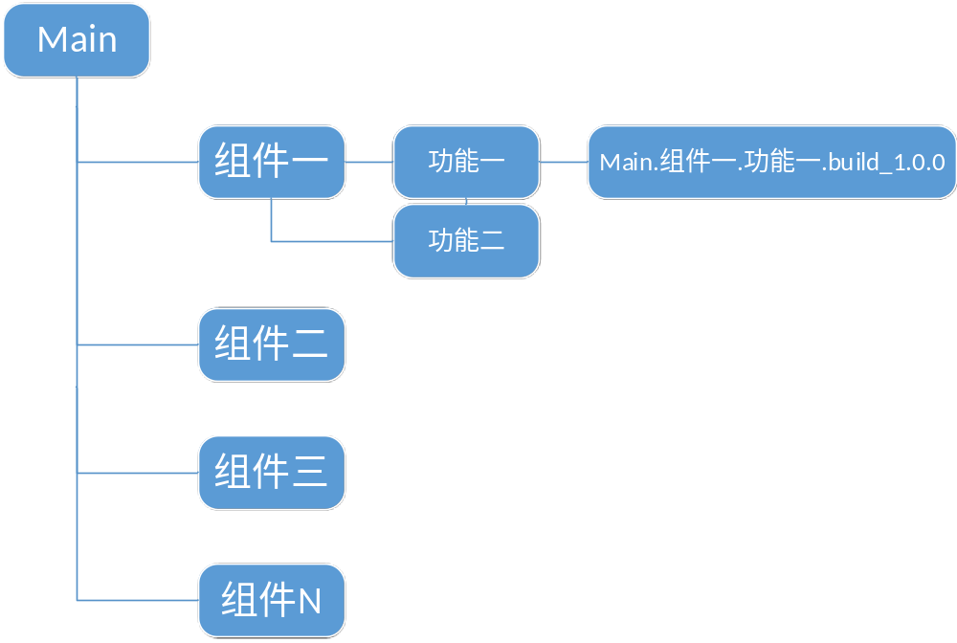
以从目录的命名规则加上build号来标注一个build，这样做的好处就是完全展示了这个build的完全路径和现在的版本号，类似于数据库中主键的作用，这样的话，任何一个人都可以根据需求找到自己想要的build，不会因为混乱的名称而耽误时间。
“这样看起来确实比以前更容易找到我想要的版本了，但是是在确定了版本号的前提下，如果我不知道具体的版本号，我只想通过build的属性，比如build支持哪个平台，支持哪种语言等等来找的话还是不能确定哪个具体”功能A组组长问到。
老纪说：“这个问题我也想到了，并且想到了解决方法，那就是在生成build的过程中，我们需要把改build的属性写到一个配置文件里，只要build生成，配置文件也会相应生成，这样的话会这个的问题。”
功能A组组长同意地点了点头。
老纪接着又说：“每个分支也就是每个功能，功能组组长是所有人，对自己的功能负责，你们需要监控各个功能内build的状态，决定哪些build是需要被保存用于以后测试的，那些build是已经过时了的，可以被删除的。”
“大家明白了吗？”老纪问。
“明白！”功能组组长们齐声回答到。
“好，从今天开始大家开始实施现在的控制流程，各个功能组组长回去开始更改自己的现有的build名称。” 老纪说。
这样各个小组便开始了版本控制的改进。
- 老潘又走到老纪的座位前，微微一笑，然后说，“今天又是review day，我想要A功能最完善的那个build，这次我看看你能给我什么？”
老纪笑道，“放心吧，自从版本控制在我的团队里执行后，从来就没有想要而找不到的build！ 给，就是这个！”。
这次的演示不出老纪的所料，老潘在老罗面前演示的十分成功，版本控制的事情老潘也汇报给了老罗，老罗知道后非常高兴，要求老潘在研发部全面推广。

3.4情景四之选择供应商的分歧
优码神州公司会议室中，与会人员面色显得都不是很好，空气中透出一丝丝凝重，仿佛每个人的呼吸都清晰可辩。每个人心里都有自己的算盘，就像高手过招，谁也不愿意走出第一步，不为占得先机，而是怕把自己的意图暴露。
作为老大，老罗还是首先发言了，“以前我们的工作都是只做软件，这一次的项目有点不一样，要为幻想公司定制开发的移动办公是一整套解决方案，现在我们的软件开发到了这个阶段，下一步的工作关键的是选什么移动终端，谁来给我们供货，今天开会，目的就是两个，第一，选择产品，第二选择供应商，那大家发表下意见，小王，你先介绍下情况，顺便谈谈自己的意见”。
沉默了两秒，小王理了下思路，开始介绍。“结合我们的软件，目前市场主要有两类移动终端比较适合我们的产品，5寸屏以下的手机，和7寸至10寸的平板产品，鉴于幻想公司的业务特点，结合我与他们市场部之前沟通的情况，主要是7寸或者更大屏幕的平板产品，所以产品基本定位在平板，目前平板操作系统两大类，香蕉公司的bos和谷姐的机器人系统，我们目前能联系到的主流供应商主要有富士山、宏大，两家的产品各有千秋，我个人的意见采用富士山的pad产品，该产品采用机器人系统，我们开发的产品是跨平台，在机器人上的使用也比较方便，另外作为国际化大企业，产品质量有保障，我推荐富士山的pad。”小王一口气说了这么多，喝了口水，偷偷地看来一眼老大，老大则是面无表情的坐着，心里便开始打鼓，其实，在小王心里，选择富士山最主要的原因，是富士山的返点最高，自己利益的最大化。
会场沉静了几秒钟，老潘接着小王的话说，“我对这几家的产品都比较了解，根据我以往的开发经验，显然我们和香蕉公司合作最多，基于bos开发我们比较熟悉，不建议更换系统，虽然可以跨平台，但是之后出现的bug如果不测试，谁也没底，时间根本来不及，我建议就用宏大的note产品，以香蕉的bos操作系统为基础，是市场的主流，简单好用，老少咸宜，我们以往的开发经验也比较丰富，难得拿下幻想公司的大单，就要把我们最好的产品推出来，而不是着急把产品多元化、跨平台放在首位。”耿直啊，老潘丝毫没给小王面子。
“这个老潘，可别把小爷的好事搅黄了。”小王心里暗暗不爽。
会越开越紧张，显然每个人都不太愿意让步。
这时候恐怕还是要看老大的意见了，老罗笑眯眯的看着每个开会的人，脸上露出一丝别人观察不到的笑意，这是他最愿意看到的结果，有纷争他就好把自己的意见推出来。
“那我说两句吧，大家的观点都很好，两家公司的产品当然也各有千秋，我权衡之后，建议采用最新的一种基于机器人系统封装之后的产品----锤子公司的亿人亿本。”
哗，所有人开始纷纷议论这个半路杀出的黑马，“怎么搞的，这个锤子是怎么个情况？”“老罗又搞什么花样。”农民诗人出身的老罗总是做出些奇怪的举动，这让刚跟着他的兄弟都感觉一头雾水。
“大家静一静，我接着说，一个产品的好坏关键要看产品带来的文化，富士山的pad也好，宏大的note也好，在我看来都是普通的工业产品，从外观到设计，包括系统的呈现都是大陆货，没新意，我们的软件之所以能立足，重要的是展现我们的文化，要体现一种情怀，要表现出我们的风骨，锤子公司的亿人亿本产品表现和我们的软件不谋而合，做软件不是盖房子，是要做艺术品，要改变世界，哪怕一点点吗，我这里呢，有几个试用的开发机，老潘啊，你带几个兄弟先用用，看看是不是和我的感受一样啊，一个月，不，半个月，把咱们的艺术品放到亿人亿本上，做出来我看看”。
老大话说到这个份上，老潘也没办法坚持，红着眼，嘟囔了几句，悻悻而归，第一次关于硬件选型的会议就这么诡异的结束了，当然也为之后的开发埋下了隐患。
一周后，两个开发组的组长向老潘抱怨，亿人亿本这玩意说是用的机器人系统，但是又封装些莫名其妙的功能，提供的很多接口都没办法直接用，而且bug太多，已经不是自己能控制的范围，联系了锤子公司的工程师，联合调试，却也迟迟看不到办个人影，别说半个月一个月恐怕都不一定搞定。
老潘赶紧把开发中的情况及时上报，老大没碰到，却意外在网络上看到另外一篇报道，锤子公司IPO通过证监会审核，很快就上市了，而该公司的十大自然人股东中，老罗排在第七位。
又过了一周，到了截止期限，软件自然是没有在亿人亿本上做出来，锤子公司倒是成功上市了。老罗身为大股东，赚的盆满钵满，自然春风得意，原本想着让锤子多签一单来粉饰业绩，既然都已经成功上市圈钱了，用什么硬件产品还是要科学选择啊，老罗召集市场部和研发部的相关人员，又开了一次会。
“我先说一下，今天的会两个内容，第一，事实证明了，锤子是好公司，但是我们的软件不适合，第二，尽快选择合适的公司为我们定制平板，不要延误工期，各位同仁，务必要快，时间不等人啊。”
之后的会议和第一次差别不大，大家的意见还是集中在富士山和宏大两家公司中做选择 。
在一片混乱中，开发二组组长小李的建议，倒是让大家眼前一亮。
“我提一个建议，既然大家争执不下，不如用科学的办法来分析产品和供应商的优劣，并且做好记录，把与我们合作的供应商的相关信息建立在数据库里。我平时自学了CMMI关于供应商管理的相关知识，我把自己的想法写了一个文档，请大家看一下。”
随后，小李提供的供应商管理的相关文档，在与会人员中相互传阅后，大家交口称赞，老罗看了也很肯定，“就按照小李这个办法来做，不光要选好供应商，更要管好供应商。”
小李提出的改进思路主要有下面的内容
首先，整个供应商管理主要包括下面几个方面：
- 确定采购类型，建议购买对项目有重要价值的现
货产品，并进行修改。
- 基于供应商的能力的评价选择供应商，以满足特定的需求和建立的准则。影响选择的因素例如：
供应商的物理位置、供应商做相似工作的性能记录、类似项目的客户满意度、从事类似工作的经验等。
- 按照供应商的基本步骤选择供应商。首先建立和维护评价供应商的准则，然后识别潜在的供应商做市场调研，然后根据评准则评价供应商的能力，并识识别相关风险，最终选择供应商。
- 建立和维护供应商协议
- 执行供应商协议
- 验收采购的产品
- 确保产品的转移
在选择供应商方面，我们需要完成的一些文档
采购产品介绍
产品名称
规格型号 |  | 采购数量
其它要求
采购申请部门 |  | 项目名称
项目编号 |  | 联系人
备选供应商介绍
备选供应商名称 | 供应商基本情况介绍 | 联系方式
备选供应商评估
提示：负责采购可人员可根据实际情况适当修改检查项。
评估项 | [供应商A] | [供应商B] | ……
供应商所提供的产品部件的功能是否符合本产品的需求？
供应商的产品部件的质量是否令人满意？
供应商的产品部件的性能价格比是否令人满意？
供应商的供货周期是否可以接受？
供应商能否提供较好的服务（维护）？
供应商的信誉如何？外界对其评价如何？
供应商是否已经取得业界认可的证书如ISO质量认证、CMM 2级以上认证？
…
“将上面提到的文档搞定，我们选择供应商就更科学合理了。”小李谈到。
不久之后，通过由小李提出的关于供应商管理的改进措施之后，大家比较了两家供应商的各方面条件，将待选供应商的相关信息录入数据库，利用合理的评价策略，最终选择了宏大公司的note产品。
在敲定供应商以后，移动办公套件也很快推出了在note上的第一版，老罗非常满意。
“目前选择的硬件设备也许不是最好的，但是是最合适优码神州软件产品的，如果之后的工作流程中，能持续对供应商制造、供货、产品接收等多个环节都能够有效的利用CMMI的理论进行管理，那么对我们软件的顺利推出，将会非常有帮助，各位同仁，努力。”

3.5 情景五之履行供方协议
作为优码神州公司的总经理，老罗最近春风得意，这天，在办公室中一边喝茶一边想：为幻想公司定制开发的移动办公系统马上就开发完成了，手机也选好了，宏大公司的note产品，应该比较可靠，就等着今天给客户演示完毕后，大规模上线了，这次完成了这这么大的一个项目，利润丰厚，今年向董事会的承诺已经完成了90%，加薪还不是板上钉钉的事?就在老罗小算盘打的正开心的时候，门砰地一声被推开了，“老大，出大事了!”,老罗一口茶喷在了显示器上。等老罗回过神来，定眼一看，发现项目经理老潘满头大汗，气急败坏的站在他的面前。
“老潘，你也是公司的老员工了，看看你，现在哪还有一个经理的样子。说吧，什么事这么大惊小怪的。”老罗嘴里这么说着，心里不禁打起了小鼓，难道演示失败了？不应该啊，他们开发的东西质量一向不错，这次演示也已经演练过了，难不成出了什么意外？“老大，这次我们为幻想公司定制开发的移动办公系统中有一个子系统是手机会议系统，这个系统使我们采购PP公司的，今天在演示的时候，手机会议系统通信效果极差，故障频频，幻想公司的李总大发雷霆，拂袖而去。”老罗一听，抓起衣服就往外面走，边走边对老潘说：“什么！明天早上一上班，所有经理开会，你们现在先想想什么地方出了问题！我先去追李总。”
第二天一早，老罗略显疲惫，面色严峻的坐在了会议室里，“很好,大家今天到的都很早，昨天我跟幻想公司的李总商谈，一个月!,他给了我们一个月的时间解决问题，一个月后他再来看，如果还是这样，大家大没好果子吃!”老罗深吸了一口气，看了下会议室中仿佛快要凝结的空气，又说道“我们今天开这个会，不是批评会，而是要找到问题，解决问题，大家不要这么紧张，老潘，你先来说说，到底是怎么个情况。”
“事情是这个样子，”老潘站起来清了清嗓子，“我们在设计的时候，发现手机会议系统这个模块在市场上已经有多家公司研发过，而我们公司从新开发一个手机会议系统的成本和购买一套别的公司研发好的手机会议系统的成本差不多，但是还要花费大量的时间，所以，我们决定从外面收购手机会议系统作为我们的子系统，收购的事情，我不大清楚，是市场部的王经理负责。”
老罗看了一眼市场部的小王，说：“小王，你也说说情况。”“我们采用的是竞标的方式决定由那家公司，PP公司出的价格最低，比我们预计的要低20%，并且该公司在业界也有一些名气，所以我们决定由PP公司来做。不过PP公司按时交付给了研发部，由研发部集成到给幻影公司的项目里面。”
“我们只是负责集成到项目里面，现在是采购的产品有问题。”老潘接了一句。
“你们集成完了，就不经过测试了？我们也只负责采购。”小王一看，也赶紧把责任往外推。
“是你们……”
“是你们……”
啪！老罗一拍桌子，站了起来，“这件事情，你们两个部门都有责任，谁都别往外推，现在你们两个部门都抽出骨干，专门负责这件事，一个月内，让PP公司返工，提供一个质量优良的手机会议系统集成到我们的项目里。你们打算怎么做？”
老潘和小王面面相觑，同时在想：让PP公司改程序简单，但是改成达到要求的手机会议系统难，要在一个月内完成，是难上加难啊！
老罗一看冷了场，说：“都回去想想，明天上午，我们你们两个的解决方案。”
老潘神情恍惚的回到了研究部，老潘手下的技术大将，开发二组的组长小李看到这个样子，不禁关心的问道：“潘哥，你怎么了？没事吧？”老潘叹了一口气，把今天开会的情况说了一下，问道：“小李，你有什么方法能在一个月内，让PP公司交付合格的手机会议系统？”。小李听完了，低头沉思了一会，说：“我上次学到的CMMI里面好像有提到过，不过我也记不清了，要自己查一查。”老潘精神一震，“好，你下午就专心这件事吧，晚上出一份材料，我和市场部的王经理一起研究一下，如果能顺利解决，我像罗总给你请功!”
晚上，小李，老潘，小王在会议室碰头，小王拿出下午整理的资料，说：“我看了下和PP公司签订的协议，发现协议现在写的很清楚，不过我们现在是监督没做好，他们就偷工减料，只要我们在他们的返工中做好监督工作，就能得到我们想要的结果。”
“这次如何监督他们？上次我们也有人监督。”小王问。
“我们要做到以下几个方面：
1. 按照供方协议中的规定，监督供方的进展与绩效（例如，进度、工作量以及技术性能）。
2. 按照供方协议中的规定，选择、监督并分析供方所使用的过程。
3. 按照供方协议中的规定，选择并评价供方提供的工作产品。
5. 按照供方协议的规定，与供方一同进行技术评审。
6. 按照供方协议的规定，与供方一同进行管理评审。
7. 使用评审结果来改进供方的绩效，并建立和培育与首选供方的长期关系。
8. 监督涉及供方的风险并在必要时采取纠正措施。
只要我们做到了这八条，就能确保他们提供的不会有太大的偏差。然后在验收时候在进行把关就行了。”
“那么如何验收他们提供的系统呢？”老潘问道。
“这个不难，我们还是要做好7个步骤：
1. 定义验收规程。
2. 在验收评审或测试之前，与相关干系人一同评审验收规程并获得一致认可。
3. 验证所采购的产品满足其需求。
4. 确定与采购工作产品相关的非技术承诺已经得到满足。
5. 将验收评审或测试的结果文档化。
6. 对任何未通过验收评审或测试的所采购工作产品，建立行动计划并获得供方的认同以采取措施加以纠正。
7. 识别、文档化并跟踪行动项直至关闭。
只要我们严格按照这个步骤来，我想，我们能解决我们的问题。”
第二天，老潘和小王将小李的计划递交给了罗总，并在罗总的支持下，由小李带队成立一个专门的小组，严格按照计划对PP公司进行了监督。
在一个月后，研发部将新版的手机会议系统集成在了给幻影公司的系统中，并在给幻影公司的李总的演示上取得了成功。

项目后续
在做完幻想公司的这个项目后，老罗惊喜的发现，优码神州公司无论从需求管理，配置管理，供应商管理等部分都已经满足了CMMI 2级的要求，他便请来CMMI的评估师，评估师已经仔细的评测后，给予了优码神州公司CMMI 2级的资格认证。老罗在一次例行会议上，充分表扬了各个部门都这次项目所做出的杰出贡献，然后又提出了新的要求，要求把公司的CMMI等级从2级继续努力提升至3级，以至于最终提升到 5级，使得CMMI可以在优码神州公司更好的发展战略上起到关键的作用。

